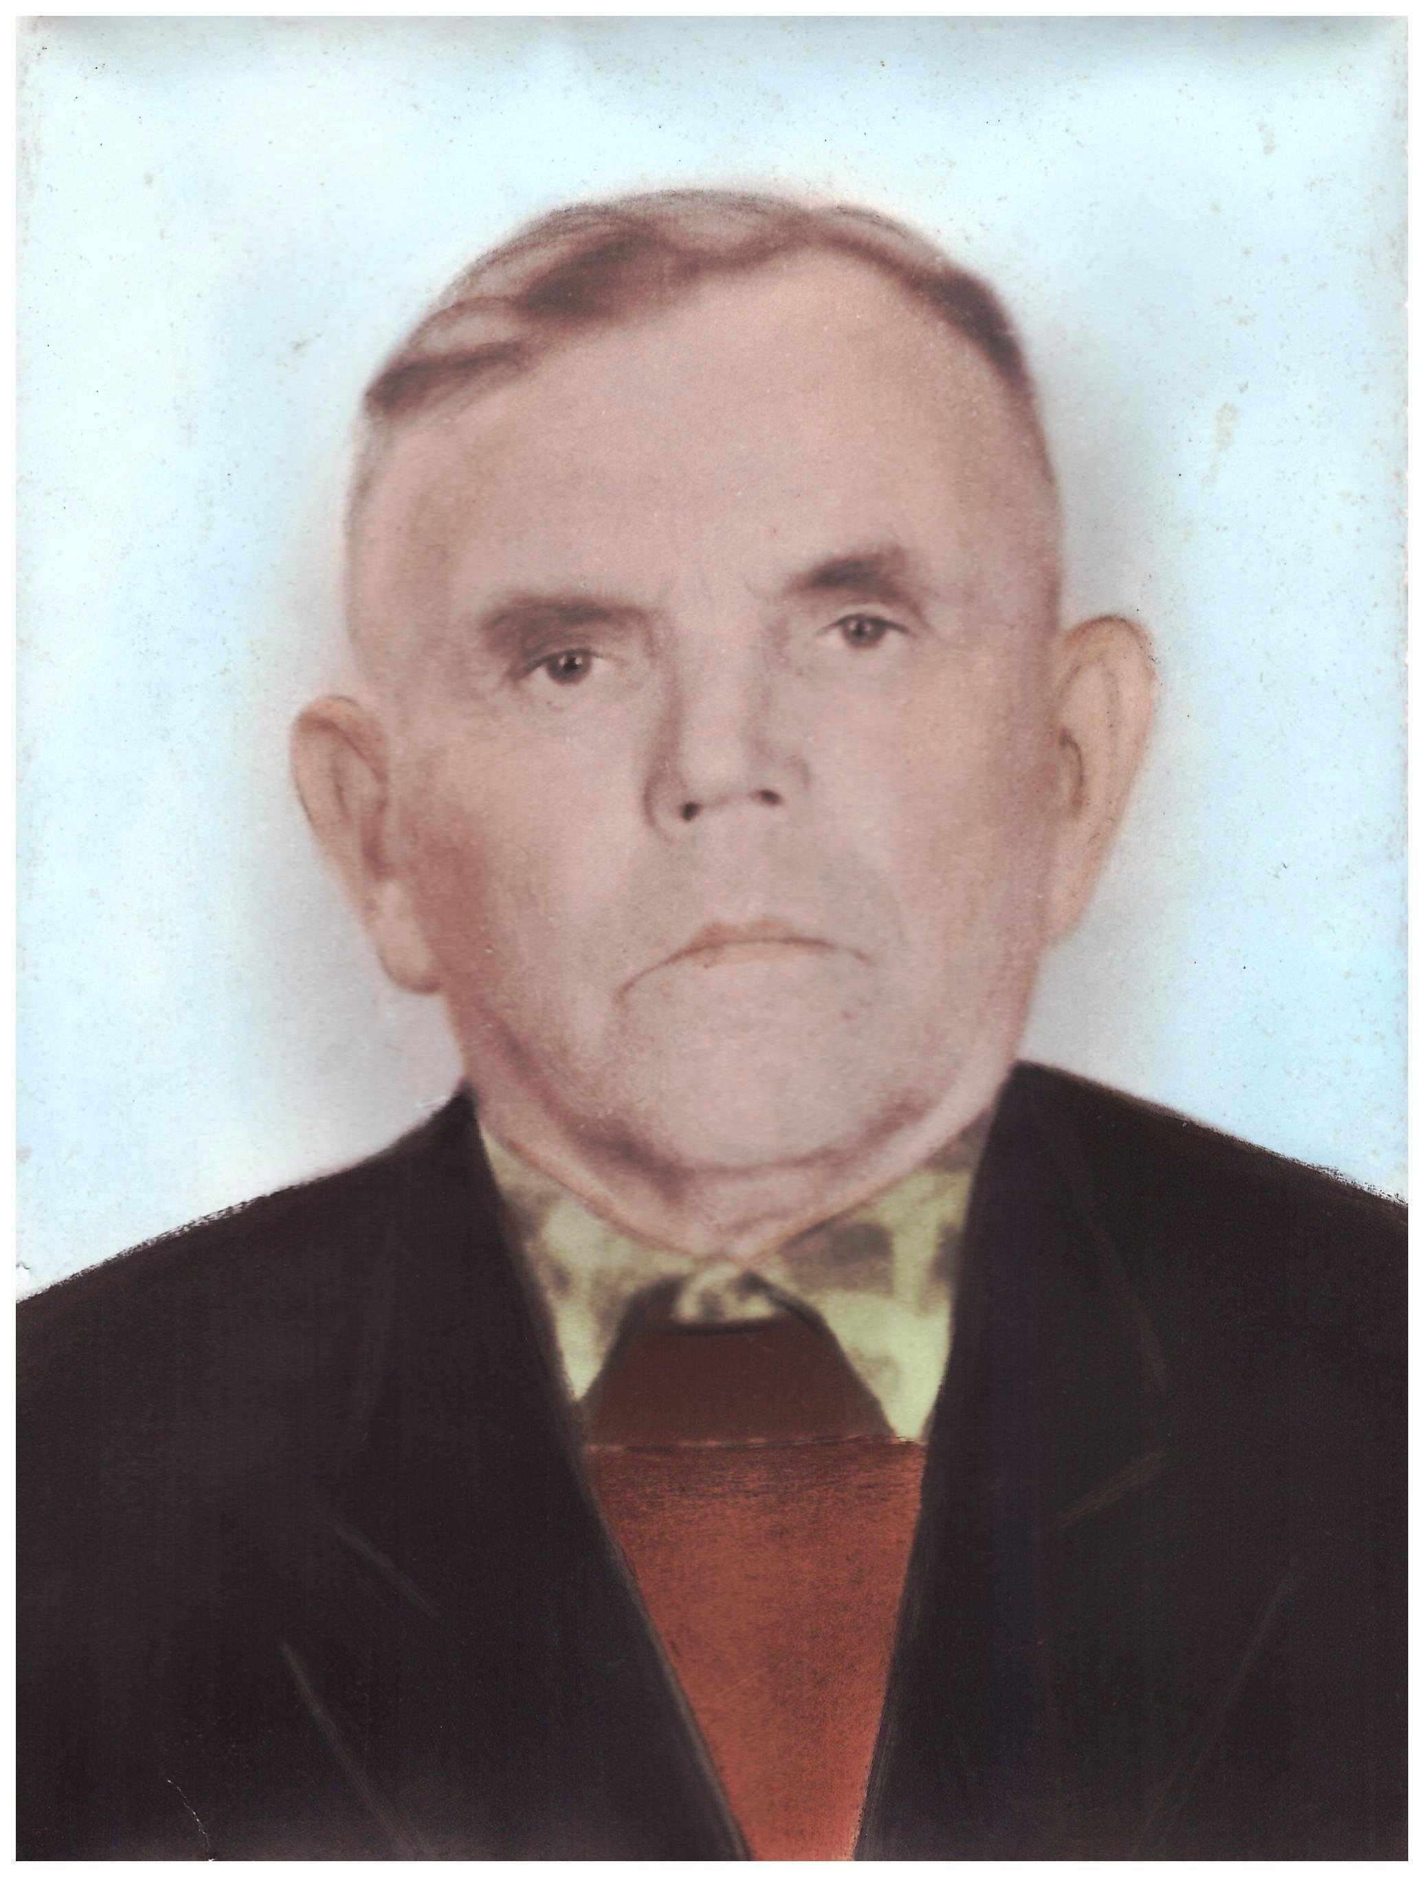

Регион | БРЯНСКИЙ
Населенный пункт | П. КЛЕТНЯ
Фамилия, имя, отчество солдата | Соловьев Григорий Гурьянович
Звание | связист
Боевой путь | В армию призвали 19 июня 1941 года. Войну встретил в поезде, который вез новобранцев в Эстонию, где и предстояла встреча с врагом. В артиллерийском полку он был связистом.В партизанский отряд вступил в сентябре 1942 года. Воевал пулеметчиком в составе 3- й Клетнянской партизанской бригады. Ходил на задания, участвовал в различных операциях, засадах и т.д. Последний бой был в мае 1943 года в окрестностях деревни Чёрная Грязь. Во время боя возникла необходимость сменить местонахождение огневой пулеметной точки. По которой начали пристреливаться минометы противника. В результате этого маневра получил ранение в ногу. И началось лечение в госпиталях. Залечить раны до конца так и не удалось.
Награды | Орден Отечественной войны 1 степени, медаль«За от вагу», а также юбилейные медали.
Воспоминания | Это было тяжелое время для Красной Армии: время отступлений, окружений и поражений. В результате одного из окружений в сентябре 1941 года попал в плен. Лагерь военнопленных располагался в окрестностях г. Невель, что находится в Псковской области. Военнопленные в лагере использовались для лесозаготовок. После месячного пребывания в плену удалось совершить побег. Пробираться решил домой. Шёл в основном ночами, избегая больших дорог, городов и поселков. Реки преодолевал вплавь, встречавшиеся шоссе переходил с большой осторожностью. Его путь домой занял около месяца. Можно только представить чего это стоило.
Отправитель | Межпоселенцеская центральная библиотека Клетнянского района
Контактная информация | 8 (48338) - 9-10-56

